**昆山税务手把手教您个税年度汇算退（补）税申报**

2021年度个人所得税综合所得汇算正在如火如荼的进行中，对于还未汇算的小伙伴，昆山税务为您准备了标准申报的操作指引，帮您轻松线上办理。

1.通过手机应用市场或扫描下方二维码下载“个人所得税”APP，注册并登录。

 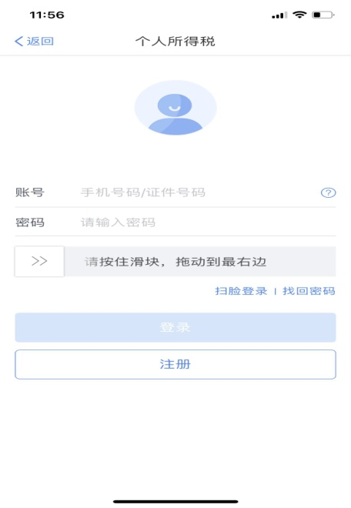

2．点击首页【2021综合所得年度汇算】，申报年度选择【2021年度】。

3. 推荐选择【我需要申报表预填服务】，并开始申报。

4. 点击【查看收入纳税数据】，可查看本人2021年度的纳税申报信息。

 

5. 如存在全年一次性奖金，需点击工资薪金栏进入详情页选择奖金计税方式。“全年一次性奖金”可选择全部并入综合所得计税，也可选择单独计税。（纳税人可对两种方式进行比较，选择最优方式）

6. 确认申报数据后，点击【保存】并【下一步】，进入税款计算。

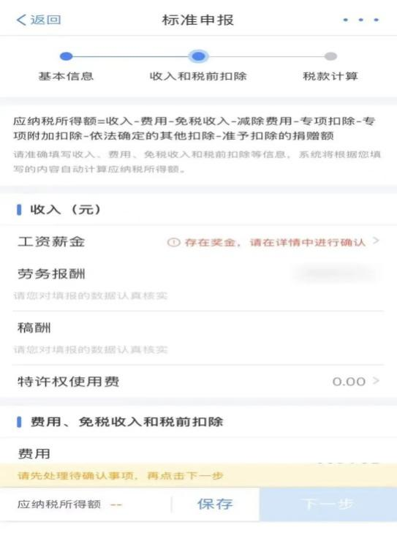 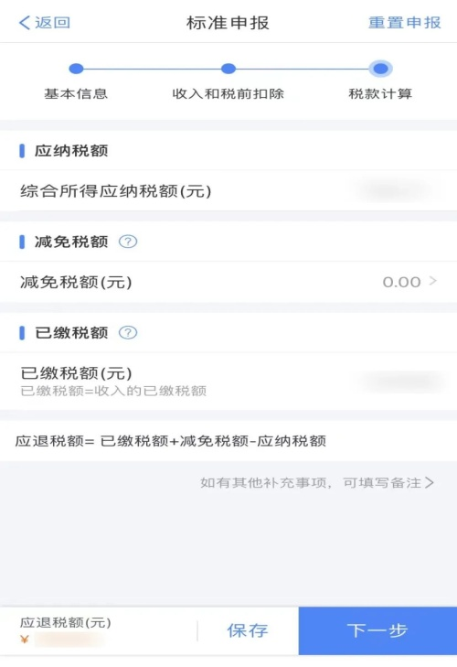

7. 系统会根据数据自动进行计算，左下角显示应补税额或应退税额，保存后点击【下一步】。

8. 如若申请退税，点击【申请退税】，选择【银行卡】或者添加银行卡信息，**为保证您及时收到退税款，请确认您添加的退税银行账号为中国境内开设的一类银行卡账户。**

